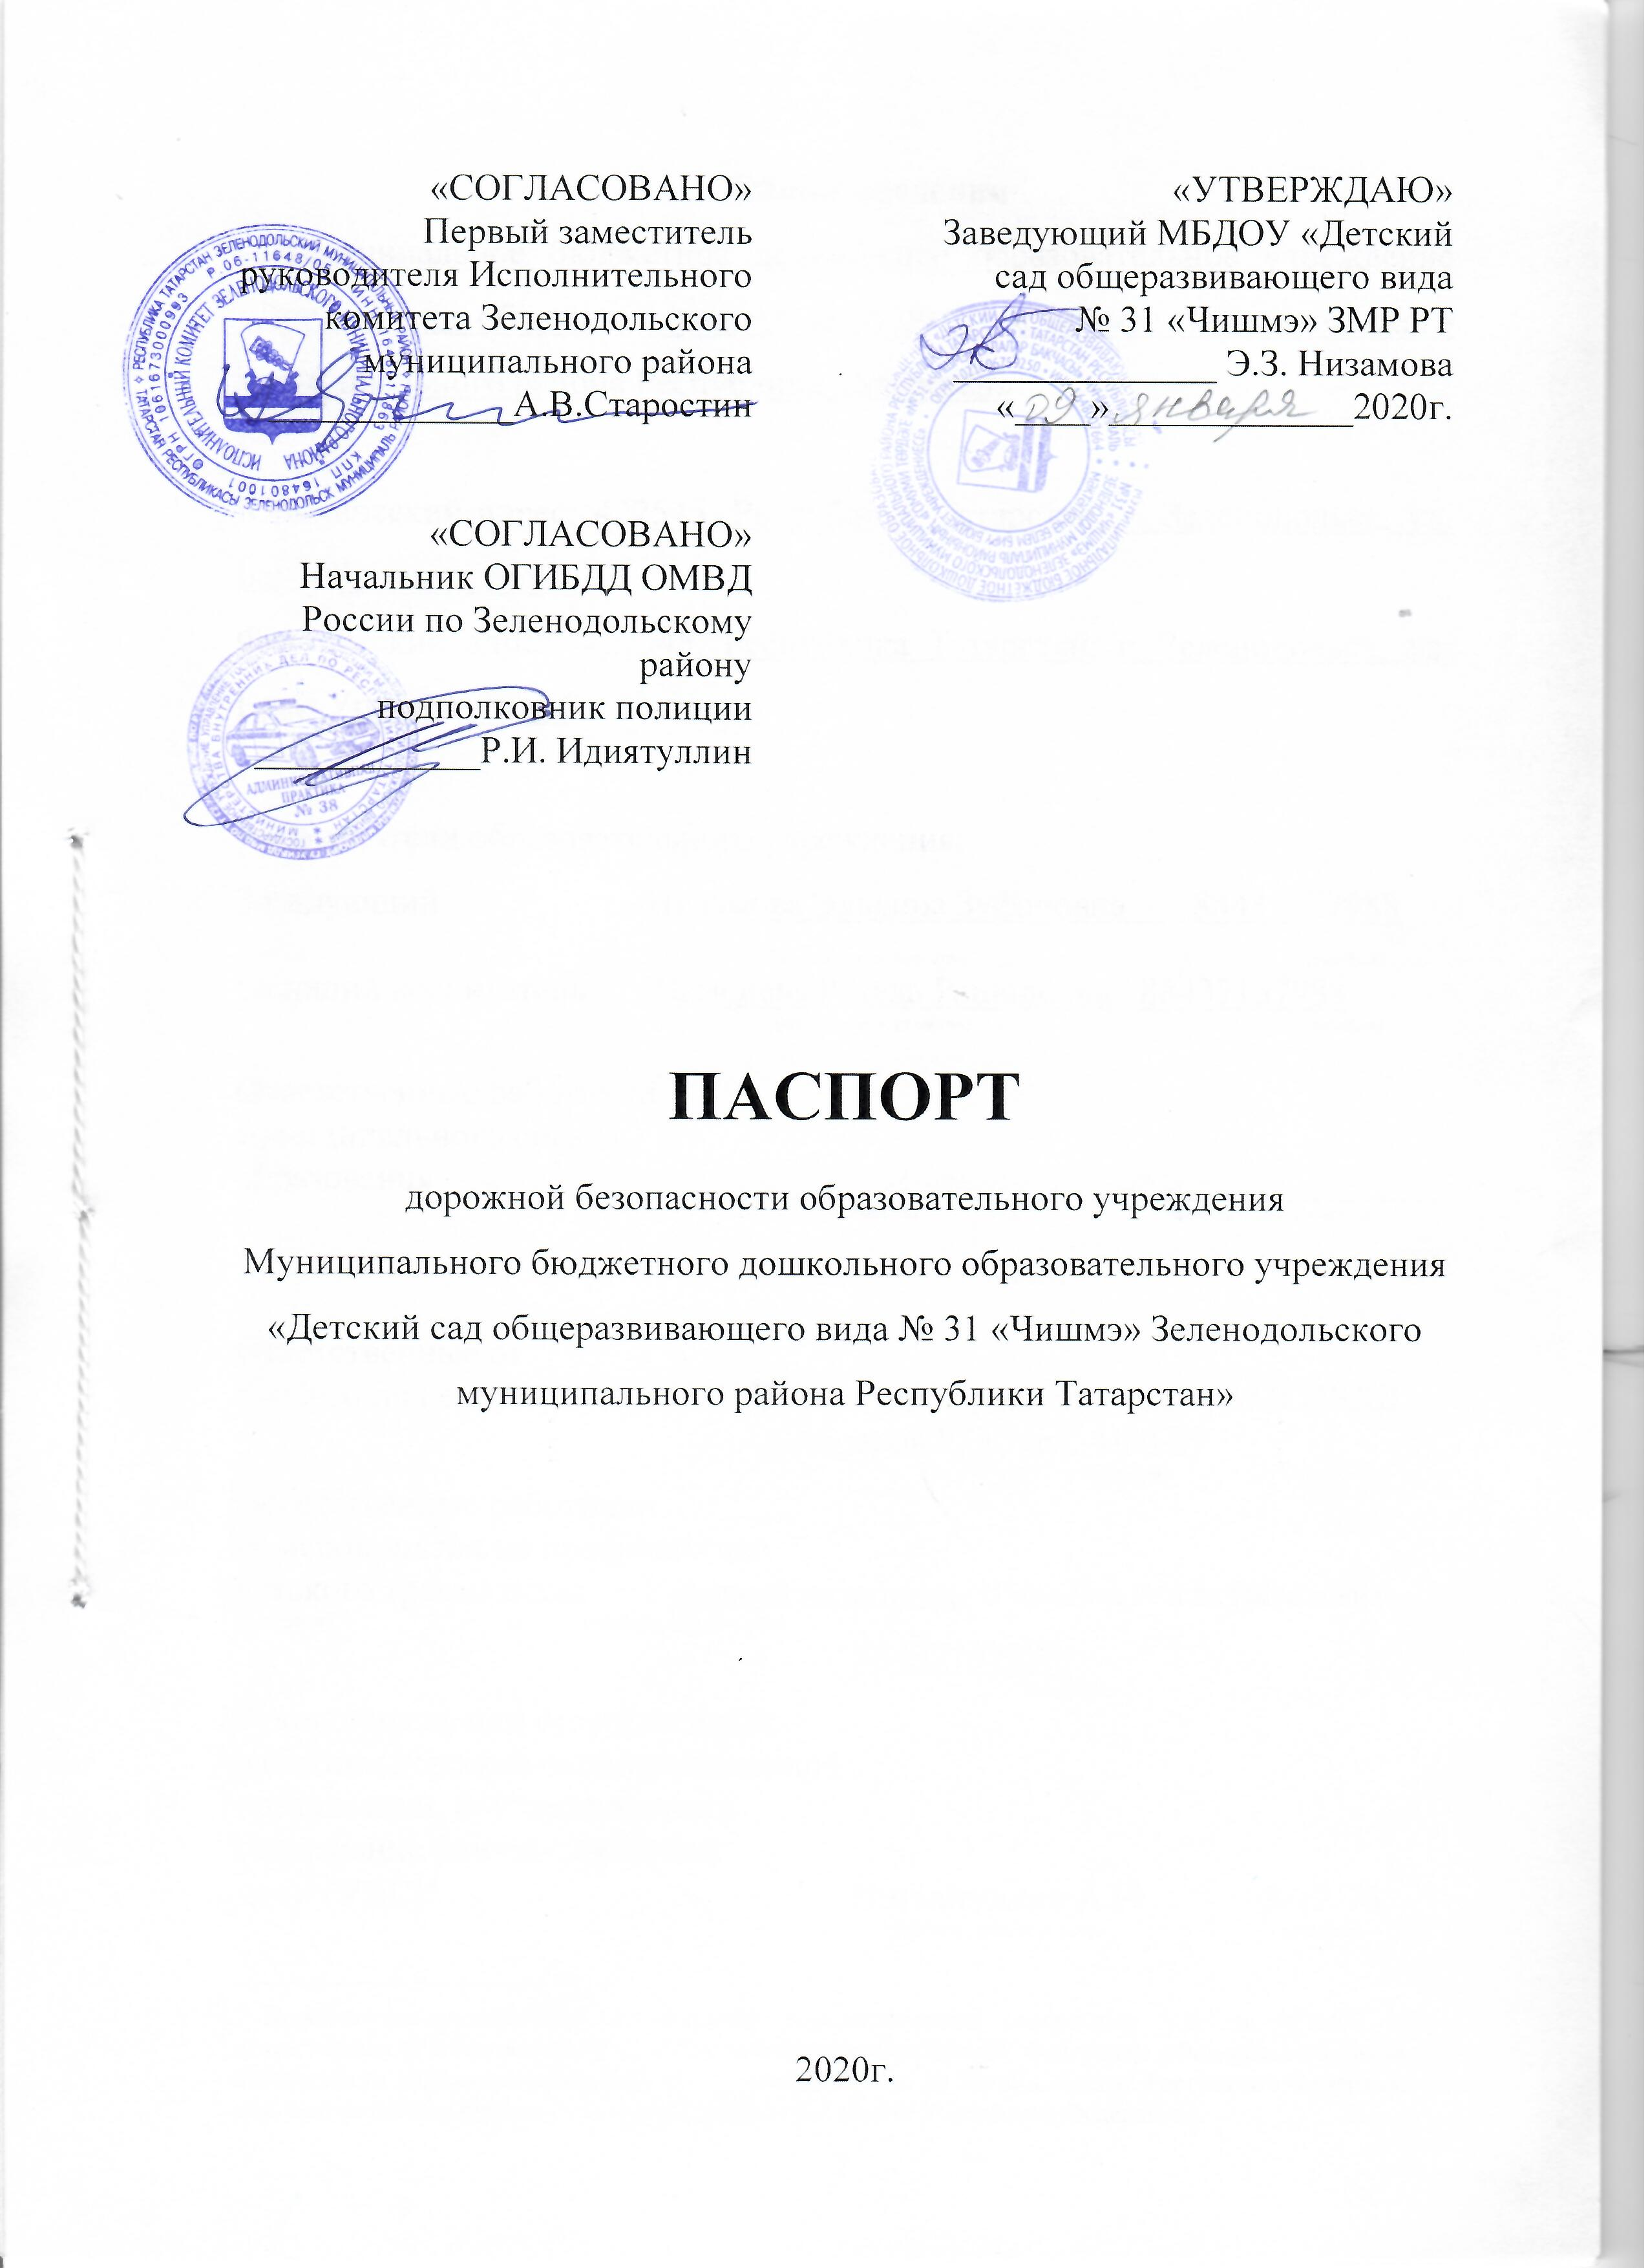
Общие сведения
Муниципальное бюджетное дошкольное образовательное учреждение «Детский сад общеразвивающего вида № 31 «Чишмэ» Зеленодольского муниципального района Республики Татарстан»

Юридический адрес: 422545, Республика Татарстан, г. Зеленодольск, ул. Бакы Урманче, дом 5
Фактический адрес: 422545, Республика Татарстан, г. Зеленодольск, ул. Бакы Урманче, дом 5

Руководители образовательного учреждения:
Заведующий Низамова Эльвира Зуфаровна 88437137988
(фамилия, имя, отчество) (телефон)
Старший воспитатель Шамсиева Резеда Рашидовна 88437137988
(фамилия, имя, отчество) (телефон)

Ответственные работники
муниципального органа
образования ______________________ ___________________
(должность) (фамилия, имя, отчество)
__________________________________________
(телефон)

Ответственные от
Госавтоинспекции Инспектор дорожного надзора ОГИБДД
Абраров Р.Э., тел. 4-30-39
(телефон)
Ответственные работники
за мероприятия по профилактике
детского травматизма старший воспитатель Шамсиева Резеда Рашидовна (должность) (фамилия, имя, отчество)
88437137988
(телефон)
Руководитель или ответственный
работник дорожно-эксплуатационной
организации, осуществляющей
содержание улично-дорожной
сети (УДС)∗ Нигматуллин А.И. 3-12-76
(фамилия, имя, отчество) (телефон)

Руководитель или ответственный
работник дорожно-эксплуатационной
организации, осуществляющей
содержание технических средств
организации дорожного
движения (ТСОДД)* Ибрагимов Д.Р.______4-87-77_____
(фамилия, имя, отчество) (телефон)

Количество учащихся ________359__________________________
Наличие уголка по БДД _имеется, групповые комнаты
(если имеется, указать место расположения)
Наличие класса по БДД ___________________________________________
(если имеется, указать место расположения)
Наличие автогородка (площадки) по БДД имеется

Наличие автобуса в образовательном учреждении нет
(при наличии автобуса)
Владелец автобуса ______________________________________________
(образовательное учреждение, муниципальное образование и др.)

Время занятий в образовательном учреждении: 9.00-11.30
Режим работы: 6.30-18.30

Телефоны оперативных служб:
01,02,03,05

Содержание
- План-схемы образовательного учреждения.
1. Район расположения образовательного учреждения, пути движения транспортных средств и детей (обучающихся, воспитанников).
2. Организация дорожного движения в непосредственной близости от образовательного учреждения с размещением соответствующих технических средств организации дорожного движения, маршруты движения детей и расположение парковочных мест.
3. Маршруты движения организованных групп детей от образовательного учреждения к стадиону, парку или спортивно-оздоровительному комплексу.
4. Пути движения транспортных средств к местам разгрузки/погрузки и рекомендуемые безопасные пути передвижения детей по территории образовательного учреждения.

- Информация об обеспечении безопасности перевозок детей специальным транспортным средством (автобусом).

I. План-схемы образовательного учреждения
1. Район расположения образовательного учреждения, пути движения транспортных средств и детей (обучающихся, воспитанников)

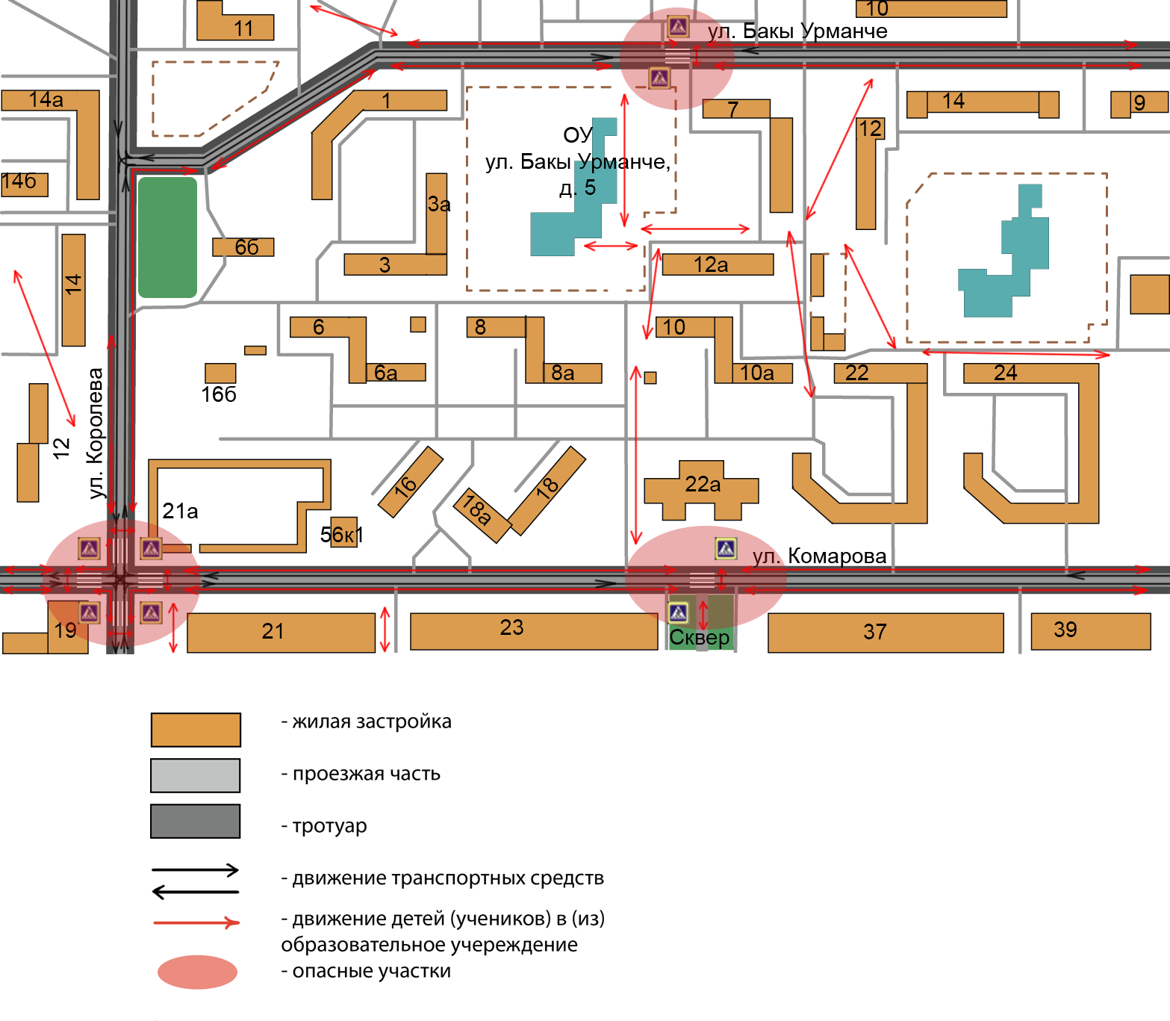

2. Схема организации дорожного движения в непосредственной близости от образовательного учреждения с размещением соответствующих технических средств организации дорожного движения, маршрутов движения детей и расположения
парковочных мест

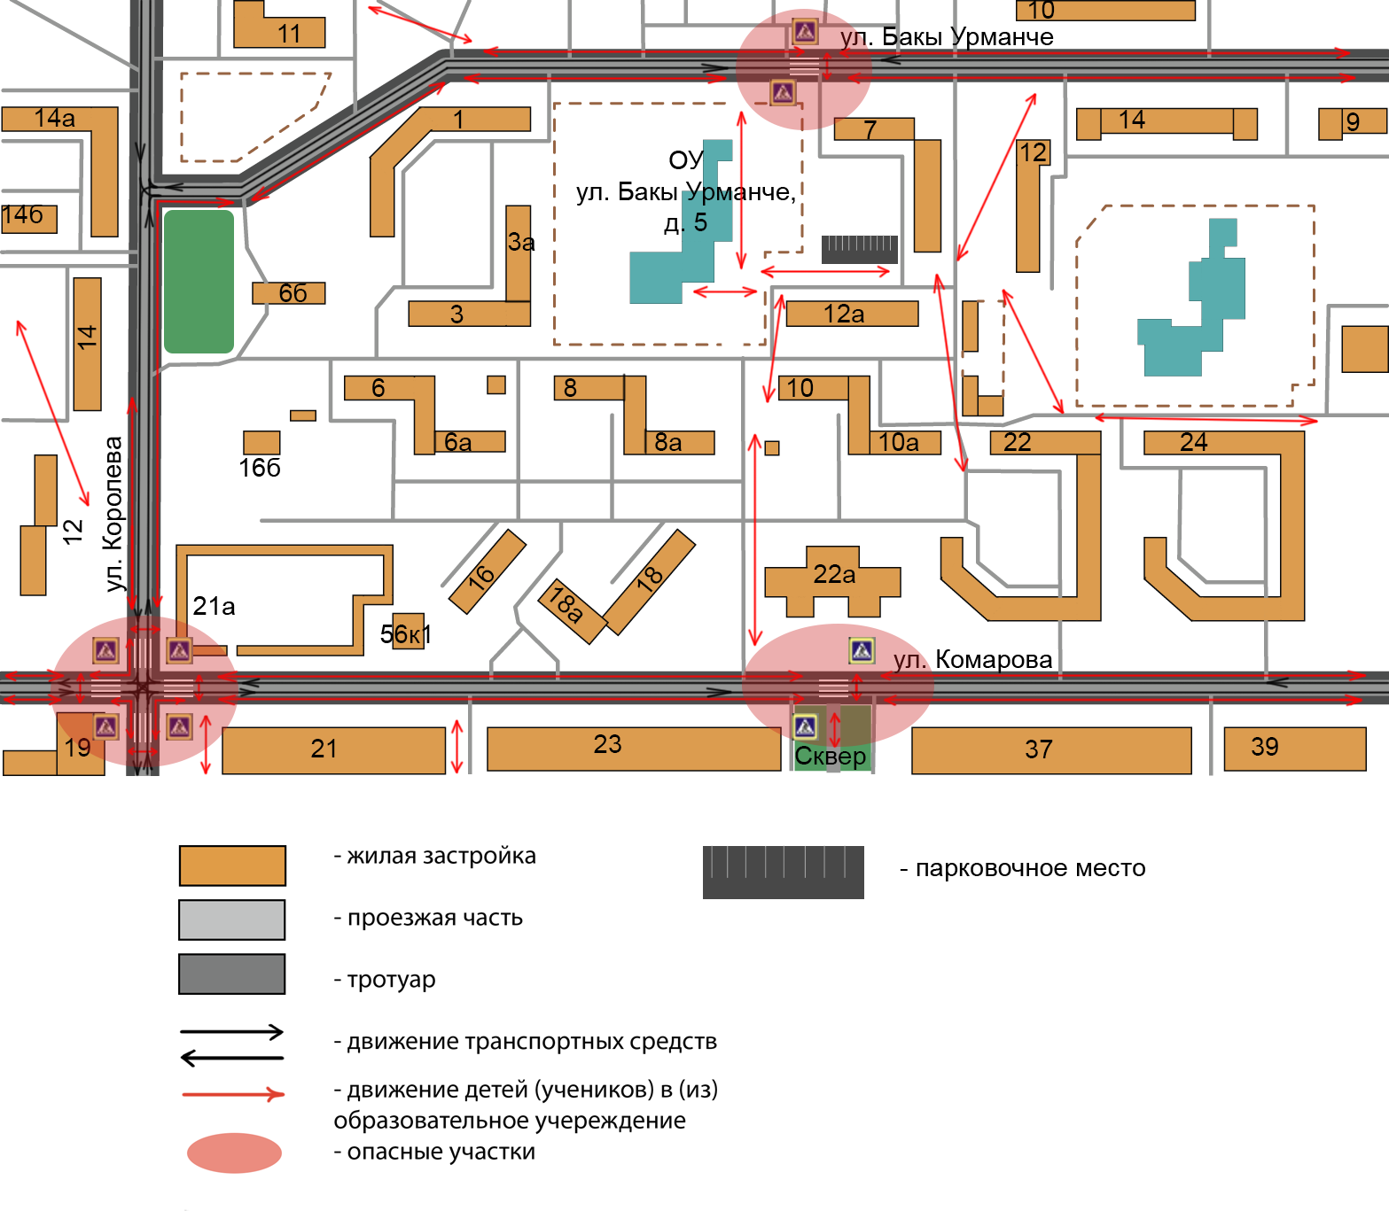

3. Маршруты движения организованных групп детей от образовательного учреждения к стадиону, парку
или спортивно-оздоровительному комплексу

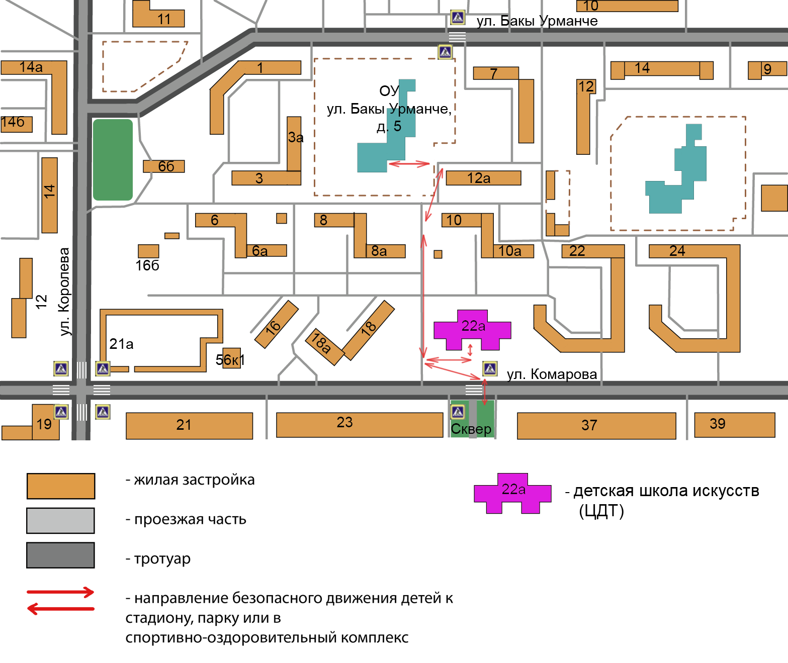

4. Пути движения транспортных средств к местам разгрузки/погрузки и рекомендуемые безопасные пути передвижения детей по территории образовательного учреждения

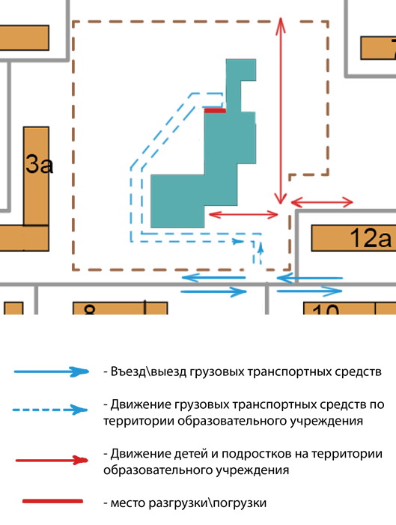

II. Информация об обеспечении безопасности перевозок детей специальным транспортным средством (автобусом).

(при наличии автобуса(ов))
- Общие сведения

Марка _________нет______________________________________________
Модель ________нет______________________________________________
Государственный регистрационный знак _________нет_________________
Год выпуска ____нет________ Количество мест в автобусе _____нет_____
Соответствие конструкции требованиям, предъявляемым к школьным автобусам _____нет___________________________________________
_____________________________________________________________

1. Сведения о водителе(ях) автобуса(сов)

Фамилия, имя, отчество, телефон | Дата приня-тия на работу | Стаж вожде-ния ТС кате-гории D | Дата пред- стоящего медицин-ского осмотра | Период проведения стажировки | Сроки повыше-ние ква- лификации | Допущен- ные нару- шения ПДД / в том числе через «Глонас»
---- | --- | ---- | --- | --- | --- | ---
--- | --- | --- | --- | --- | --- | ---
--- | --- | --- | --- | --- | --- | ---
--- | --- | --- | --- | --- | --- | ---

2. Организационно-техническое обеспечение

1) Лицо, ответственное, за обеспечение безопасности дорожного движения (ФИО): _____нет__________________________________________________ назначено _____нет______________________________________________, прошло аттестацию ______нет_____________________________________.

2) Организация проведения предрейсового медицинского осмотра водителя:
осуществляет ________нет________________________________________
(Ф.И.О. специалиста)
на основании ______нет____________________________________________
действительного до ___нет_____.

3) Организация проведения предрейсового технического осмотра транспортного средства:
осуществляет ____________нет________________________________________
(Ф.И.О. специалиста)
на основании ____нет_____________________________________________
действительного до ____нет_____________.
4) Дата очередного технического осмотра _________нет________________
_________нет________________
__________нет_______________

5) Место стоянки автобуса в нерабочее время ______нет_______________
меры, исключающие несанкционированное использование _____________
_______________________нет______________________________________
________________________________________________________________

6) Место ремонта и технического обслуживания автобуса ______________
__________________________нет___________________________________
________________________________________________________________

7) Наличие и работоспособность алкозамка. Факты сработки ___________
_______________________________нет______________________________
________________________________________________________________

3. Сведения о владельце автобуса

Юридический адрес владельца: ___________нет______________________
Фактический адрес владельца: ____________нет______________________
Телефон ответственного лица _____________нет_____________________

(при отсутствии автобуса)
Сведения об организациях, осуществляющих перевозку детей специальным транспортным средством (автобусом)

_________________________нет____________________________________
________________________________________________________________
________________________________________________________________
________________________________________________________________
________________________________________________________________

Рекомендуемый список контактов организаций, осуществляющих перевозку детей специальным транспортным средством (автобусом).

(При перевозке детей специальным транспортным средством (автобусом) сторонней организацией заполняется карточка. Заполненная карточка хранится в разделе «Приложение»)

Образец
Информационная карточка
перевозок детей специальным транспортным средством (автобусом)

Общие сведения
Марка _____нет_________________________________________________
Модель ____нет_________________________________________________
Государственный регистрационный знак ___нет_______________________
Год выпуска ___нет________ Количество мест в автобусе ___нет________
Соответствие конструкции требованиям, предъявляемым к школьным автобусам __________нет_______________________________________
________________________________________________________________

1. Сведения о владельце
Владелец ____________нет________________________________________
(наименование организации)
________________________________________________________________
Юридический адрес владельца __________нет________________________
________________________________________________________________
Фактический адрес владельца ____________нет_______________________
________________________________________________________________
Телефон ответственного лица _____________нет_____________________

2. Сведения о водителе автобуса
Фамилия, имя, отчество _____________нет___________________________
Принят на работу ___________________нет__________________________
Стаж вождения категории D __________нет_________________________
Телефон ___________________________нет__________________________

3. Организационно-техническое обеспечение
Лицо, ответственное за обеспечение безопасности дорожного движения: _________________________________нет___________________________ назначено ________________________нет____________________________, прошло аттестацию ________________нет____________________________.

Дата последнего технического осмотра ____________________________

Директор (руководитель)
образовательного учреждения __________________ _____________
(подпись) (Ф.И.О.)
Руководитель организации,
осуществляющей перевозку детей
специальным транспортом
(автобусом) __________________ _____________
(подпись) (Ф.И.О.)

 Дорожно-эксплуатационные организации, осуществляющие содержание УДС и ТСОДД, несут ответственность в соответствии с законодательством Российской Федерации (Федеральный закон «О безопасности дорожного движения» от 10 декабря 1995 г. № 196-ФЗ, Кодекс Российской Федерации об административных правонарушениях, Гражданский кодекс Российской Федерации).

